Projeto Interdisciplinar 2022

Modelagem de Análise

Visão de dados

24/03/2022

# Avaliador de desempenho - add

## Modelo de Entidade-Relacionamento

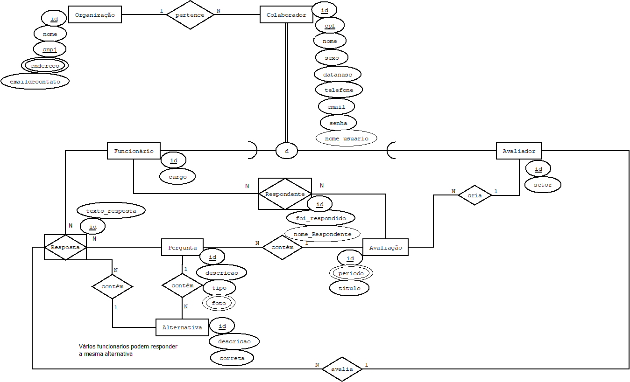

Aprovação e autoridade para proceder

Aprovamos o projeto como descrito acima e autorizamos a equipe a prosseguir.

|  |  |  |
| --- | --- | --- |
| Nome | Assinatura | Data |
|  |  |  |